ERROLDAKO ZIURTAGIRIAK EMATEKO ADIN NAGUSIKO GUZTIEN IDATZIZKO BAIMENA ESKATUKO DA.
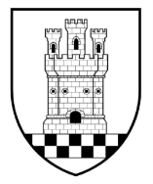

ETXEBIZITZAN BIZI DIREN PERTSONA GUZTIEN NORTASUN AGIRIAREN ORIGINAL EDO KOPIA AURKEZTEA DERRIGORREZKOA DA.

